

CINEL – Centro de Formação Profissional da Indústria Eletrónica Energia Telecomunicação e Tecnologias da Informação



Projeto WEB

Relatório do Projeto Final

Xavier Soares de Oliveira

Orientador: Júlio Magalhães

Índice

Introdução-3

Motivação-3

Descrição das Páginas-4

-Linguagem de Programação-5

-Servidor-5

-Páginas-6

-Base de Dados6/7

Aprimoramentos futuros-7

Conclusão-8

Introdução

O presente relatório de projeto, foi elaborado no âmbito da UFCD - Projeto de Tecnologias e Programação de Sistemas de Informação que termina dia 05/03/2021.

Este relatório visa dar a conhecer a quem tenha interesse como foi realizado o Projeto Final, a sua importância e o seu objetivo.

O projeto em questão, é um Website que têm como objetivo poder anunciar um automóvel com as suas informações e dados pessoais do vendedor, guardando na base de dados, e onde é possível ver as informações caso esteja interessado em comprar o mesmo, contactando o dono do carro.

Motivação

A motivação para a realização deste projeto foi o gosto pela programação Web e a vontade de evoluir na área, juntando a paixão pelos automóveis onde decidi trazer para este Projeto.

Descrição das Páginas

Index.php

Começando pelo index.php que dentro do header têm uma div onde contém um título, noutra div têm uma âncora “home” onde o href leva para a mesma página inicial, uma âncora “carros” com href para a página ”carros.php”, uma âncora “vender” com href para a página “vender.php”.

Para o “registe-se”, “login” e “logout” fiz uma condição “if”, se houver uma cookie “utilizador” é dado uma mensagem de boas vindas com o nome o utilizador e ao lado têm uma âncora “logout” que envia o utilizador para a página “logOut.php”, senão apenas demonstra duas âncoras a “registe-se” e “login” que envia o utilizador para a página “registo.php” e “login.php”.

Logo após o header têm um FORM que envia os resultados para a página “carros.php” quando é feito um clique no botão sumbit, contêm 5 selects com várias opções como “marca”,”preco_de”,”preco_ate”,”ano_de”,”ano_ate”.

Criei uma div com uma lista dentro, que contêm várias âncoras com as imagens das marcas dos carros.

Para os carros destacados criei uma div com um ciclo onde enquanto receber querys, imprime-as dentro de uma âncora.

No footer apenas contêm um parágrafo com o meu nome e uma âncora para o site da escola.

Carros.php

Começando com uma condição em que se receber resultado do form da página index.php, mostra os resultados da marca selecionada pelo utilizador caso contrário apenas mostra todos os resultados da base de dados em parágrafos com um ciclo while.

Esta página contêm um header igual ao da página inicial menos os botões de login e registar.

Vender.php

Contêm um form com vários inputs e selects que envia as informações inseridas para a página registar_carro.php, como: marca, modelo, cilindrada, potência, quilómetros, combustível, ano, preço de venda, observações, e imagem do carro.

Registar_carro.php

Recebe os dados da página “vender.php” através do método POST insere-os na base de dados caso seja sucesso, mostra uma mensagem de sucesso caso haja algum erro, imprime uma mensagem de erro.

Registo.php

Formulário com 5 inputs onde é pedido o nome, email, telemóvel, utilizador, password ao utilizador e envia os dados para registar_utilizador.php.

Registar_utilizador

Recebe os dados através do método POST, verifica se existe um utilizador igual se houver dá uma mensagem de erro senão insere os valores na base de dados, e envia uma mensagem de como os dados forma guardados.

Login.php

Inicio a sessão

Form que envia os dados do input utilizador e password para a página “valida_login.php”.

Se houver um erro mostra uma mensagem de erro.

Valida_login.php

Inicio a sessão.

Incluo a base de dados.

Se os campos de utilizador e password estiverem preenchidos procura-se na base de dados se existem dados iguais registados, se houver é criado uma cookie “utilizador” que mostra o nome do utilizador logado durante 7200 segundos e envia o mesmo para o index.php, se não encontrar nenhum resultado na base de dados dá uma mensagem de erro.

Se não estiver preenchido é mostrado uma mensagem de erro.

LogOut.php

Se não houver sessão, inicia a sessão.

Apaga a cookie

Destrói a sessão

Envia o utilizador para a página inicial

Connection.php

Faz a conexão com a base de dados, se não houver conexão mostra uma mensagem de erro.

Linguagens de Programação

As linguagens de programação utilizadas no Projeto foram HTML, CSS, PHP, pois foi uma das linguagens que aprendi, SQL, para criar a base de dados.

Servidor

O software utilizado para servidor foi XAMMP pois é o mesmo utilizado nas aulas e onde estou mais habituado.

Páginas

index.php – Página inicial

Carros.php – Página onde é mostrado as informações dos carros guardados da base de dados

Connection.php – Conexão com a base de dados

Login.php – Form que envia os valores digitados e envia para o valida_login.php

LogOut.php – Fecha a sessão

Registar_carro.php – Recebe os valores inseridos do vender.php guarda na base de dados

Registar_utilizador.php – Recebe os valores do registo.php e guarda na base de dados

Registo.php – Form que envia os dados inseridos para o registar_utilizador.php

Valida_login.php – Verifica se o login está correto

Vender.php –Onde é colocado todas as informações do veículo

Base de Dados

Tabela Carro

Id = Primary key, int(11)

Marca = varchar(20)

Modelo = varchar(20)

Cilindrada = int(5)

Potencia = int(4)

Km = int(30)

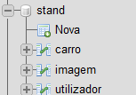Combustível = varchar(30)

Ano = int(4)

Preco = float

Observações = varchar(200)

Imagem = varchar(40)

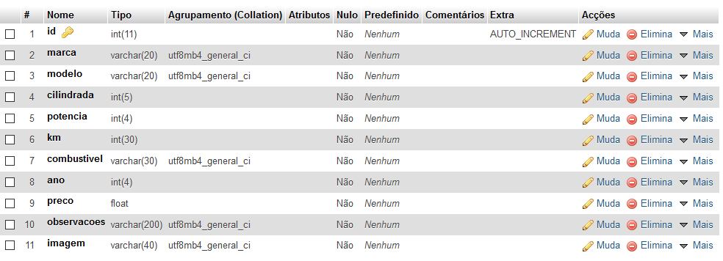

Tabela utilizador

Id = int(11) PRIMARY KEY

Nome = varchar(50)

Email = varchar(30)

Telemóvel = int(9)

Utilizador = varchar(30)

Pass = varchar(40)

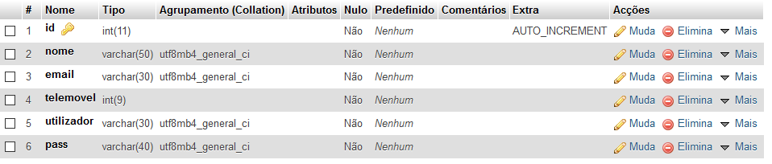

Tabela imagem

Id = int(11) PRIMARY KEY

Id_carro = int(11) FOREIGN KEY

Imagem = varchar(200)

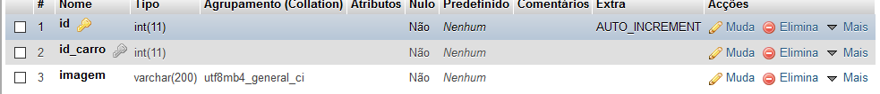

Aprimoramentos futuros

* Melhorar o design do Website.
* Concluir a barra de pesquisa com outras especificações.
* Concluir a lista de Marcas.
* Ao clicar em algum carro dos destaques ser redirecionado para anúncio do mesmo.
* Na página “Carros” ser possível inserir mais do que uma imagem e apresentar as informações do proprietário.

Conclusão

Este projeto foi muito importante para o meu desenvolvimento visto que permitiu desenvolver novas competências, que serão uma mais-valia no meu futuro.